Сообщение о возможном установлении публичного сервитута
В соответствии со ст. 39.42 Земельного кодекса Российской Федерации администрация Окуловского муниципального района информирует правообладателей земельных участков о возможном установлении публичного сервитута по ходатайству ПАО «Россети Северо-Запад» сроком на 10 лет с целью реконструкции и эксплуатации объекта электросетевого хозяйства ВЛ-0,4 Л-1 от КТП-40 кВА «Новоселицы-Васильково Л-35 ПС «Окуловская» 2,46 км, ВЛ-0,4 кВ Л-2 от КТП-40 кВА «Новоселицы-Васильково Л-35 ПС «Окуловская-1» 0,56 км, ВЛ-10 кВ Л-35 от ПС «Окуловка-1» 8,6 км. ВЛ-10 кВ Л-21 ПС Окуловская по титулу «Реконструкция ВЛ-10 кВ Л-21 и Л-35 ПС 330 кВ Окуловская, ВЛ-0,4 кВ Л-1, Л-2 от КТП-100 Новоселицы Л-35 ПС «Окуловка-1» в Окуловском районе Новгородской области (ориентировочная протяженность участков ЛЭП 7,15 км) (Соглашение о компенсации №КРП-НОВ-00008/24 рег 630/519/24 от 18.10.2024г. с ООО «ВСМ Две Столицы»). 3 этап – Строительство участка Валдай ВСМ (вкл.) – Выползово ВСМ (вкл.)», общей площадью 99630 кв.м., в том числе:
- на часть земель, государственная собственность на которые не разграничена, в кадастровом квартале 53:12:0431001, местоположение: Новгородская область, Окуловский муниципальный район, площадью 10313 кв.м.;
- на часть земель, государственная собственность на которые не разграничена, в кадастровом квартале 53:12:0433001, местоположение: Новгородская область, Окуловский муниципальный район, площадью 1077 кв.м.;
- на часть земель, государственная собственность на которые не разграничена, в кадастровом квартале 53:12:0433002, местоположение: Новгородская область, Окуловский муниципальный район, площадью 6064 кв.м.;
- на часть земельного участка с кадастровым номером 53:12:0431001:93, расположенного по адресу: Новгородская обл, р-н Окуловский, с/п Березовикское, центральная часть кадастрового квартала, площадью 2154 кв.м.;
- на часть земельного участка с кадастровым номером 53:12:0431001:85, расположенного по адресу: Новгородская область, р-н Окуловский, Окуловское лесничество, Теребуновское участковое лесничество, площадью 3090 кв.м.;
- на часть земельного участка с кадастровым номером 53:12:0431001:87, расположенного по адресу: Новгородская обл, р-н Окуловский, Березовикское сельское поселение, площадью 3952 кв.м.;
- на часть земельного участка с кадастровым номером 53:12:0431001:88, расположенного по адресу: Новгородская обл., р-н Окуловский, Березовикское сельское поселение, площадью 3222 кв.м.;
- на часть земельного участка с кадастровым номером 53:12:0431001:344, расположенного по адресу: Российская Федерация, Новгородская область, Окуловский район, Березовикское сельское поселение, деревня Новоселицы, площадью 2006 кв.м.;
- на часть земельного участка с кадастровым номером 53:12:0431001:86, расположенного по адресу: Новгородская обл, р-н Окуловский, Березовикское сельское поселение, площадью 1533 кв.м.;
- на часть земельного участка с кадастровым номером 53:12:0431001:35, расположенного по адресу: Новгородская обл, р-н Окуловский, с/п Березовикское, д Новоселицы, дом 11, площадью 123 кв.м.;
- на часть земельного участка с кадастровым номером 53:12:0431001:219, расположенного по адресу: Российская Федерация, Новгородская область, Окуловский район, Березовикское сельское поселение, д.Новоселицы, участок №61, площадью 148 кв.м.;
- на часть земельного участка с кадастровым номером 53:12:0431001:351, расположенного по адресу: Российская Федерация, Новгородская область, муниципальный район Окуловский, сельское поселение Березовикское, деревня Новоселицы, земельный участок 68, площадью 86 кв.м.;
- на часть земельного участка с кадастровым номером 53:12:0000000:66, расположенного по адресу: Новгородская обл, р-н Окуловский, на земельном участке расположено сооружение, автодорога Крестцы-Окуловка-Боровичи, площадью 384 кв.м.;
- на часть земельного участка с кадастровым номером 53:12:0000000:5346, расположенного по адресу: Новгородская обл, р-н Окуловский, на земельном участке расположено сооружение, автодорога Крестцы-Окуловка-Боровичи, площадью 17079 кв.м.;
- на часть земельного участка с кадастровым номером 53:12:0433001:4, расположенного по адресу: Новгородская обл, р-н Окуловский, с/п Березовикское, д Васильково, дом 8, площадью 15 кв.м.;
- на часть земельного участка с кадастровым номером 53:12:0433002:39, расположенного по адресу: Новгородская область, р-н Окуловский, с/п Березовикское, площадью 7663 кв.м.;
- на часть земельного участка с кадастровым номером 53:12:0433002:163, расположенного по адресу: Российская Федерация, Новгородская область, Окуловский муниципальный район, площадью 1008 кв.м.;
- на часть земельного участка с кадастровым номером 53:12:0433002:30, расположенного по адресу: Новгородская область, р-н Окуловский, с/п Березовикское, площадью 215 кв.м.;
- на часть земельного участка с кадастровым номером 53:12:0433002:38, расположенного по адресу: Новгородская область, р-н Окуловский, с/п Березовикское, площадью 8522 кв.м.;
- на часть земельного участка с кадастровым номером 53:12:0433002:172, расположенного по адресу: Российская Федерация, Новгородская область, Окуловский муниципальный район, площадью 1598 кв.м.;
- на часть земельного участка с кадастровым номером 53:12:0433002:40, расположенного по адресу: Новгородская область, р-н Окуловский, с/п Березовикское, площадью 10114 кв.м.;
- на часть земельного участка с кадастровым номером 53:12:0433002:34, расположенного по адресу: Новгородская область, р-н Окуловский, с/п Березовикское, площадью 7442 кв.м.;
- на часть земельного участка с кадастровым номером 53:12:0433002:164, расположенного по адресу: Российская Федераия, Новгородская область, Окуловский муниципальный район, Березовикское сельское поселение, площадью 10380 кв.м.;
- на часть земельного участка с кадастровым номером 53:12:0433002:35, расположенного по адресу: Новгородская область, р-н Окуловский, с/п Березовикское, площадью 1442 кв.м.

Графическое описание местоположения границ публичного сервитута:
Публичный сервитут для реконструкции и эксплуатации объекта электросетевого хозяйства ВЛ-0,4 Л-1 от КТП-40 кВА «Новоселицы-Васильково Л-35 ПС «Окуловская» 2,46 км, ВЛ-0,4 кВ Л-2 от КТП-40 кВА «Новоселицы-Васильково Л-35 ПС «Окуловская-1» 0,56 км, ВЛ-10 кВ Л-35 от ПС «Окуловка-1» 8,6 км. ВЛ-10 кВ Л-21 ПС Окуловская по титулу «Реконструкция ВЛ-10 кВ Л-21 и Л-35 ПС 330 кВ Окуловская, ВЛ-0,4 кВ Л-1, Л-2 от КТП-100 Новоселицы Л-35 ПС «Окуловка-1» в Окуловском районе Новгородской области (ориентировочная протяженность участков ЛЭП 7,15 км) (Соглашение о компенсации №КРП-НОВ-00008/24 рег 630/519/24 от 18.10.2024г. с ООО «ВСМ Две Столицы»). 3 этап – Строительство участка Валдай ВСМ (вкл.) – Выползово ВСМ (вкл.)».
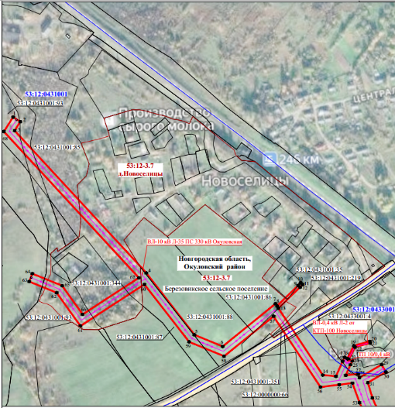 | 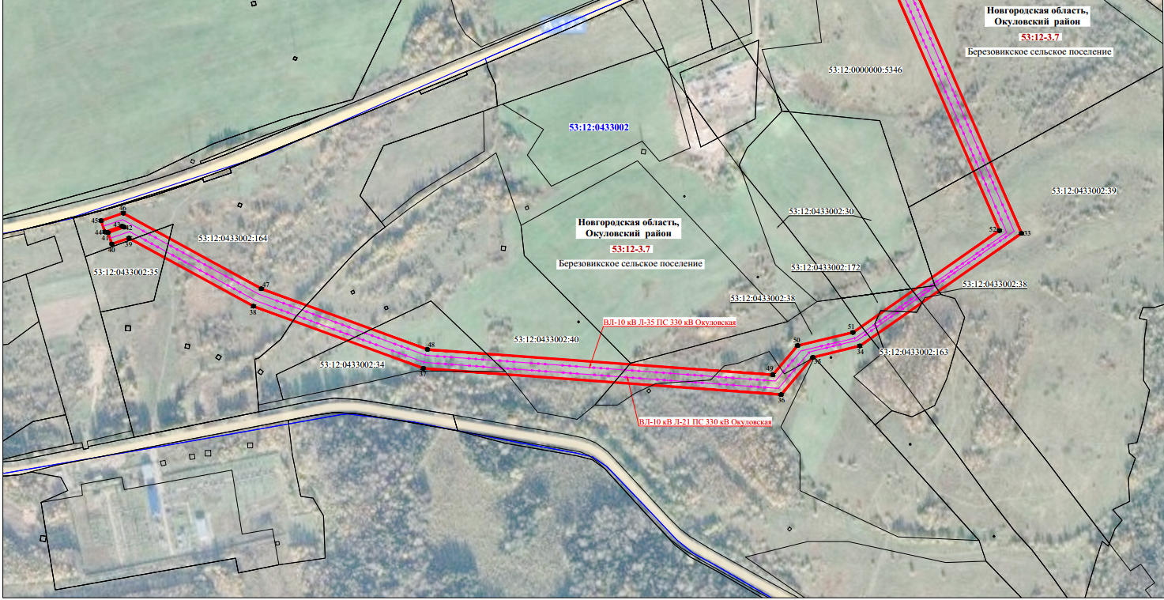
Сообщение о поступившем ходатайстве об установлении публичного сервитута размещено на официальном сайте муниципального образования «Окуловский муниципальный район» в информационно-телекоммуникационной сети «Интернет».
Схема территориального планирования Окуловского муниципального района, утверждена решением Думы Окуловского муниципального района от 26.12.2012 №187.
Генеральный план Окуловского городского поселения, утвержден решением Совета депутатов Окуловского городского поселения от 22.11.2017 №95.
Информация об утвержденных документах территориального планирования, документация по планировке территории, программа комплексного развития систем коммунальной инфраструктуры Окуловского городского поселения размещена на официальном сайте муниципального образования «Окуловский муниципальный район» в информационно-телекоммуникационной сети «Интернет».
Заинтересованные лица в течение пятнадцати дней со дня опубликования настоящего сообщения могут ознакомиться с поступившим ходатайством об установлении публичного сервитута и прилагаемым к нему описанием местоположения границ публичного сервитута по адресу: в Администрацию Окуловского муниципального района по адресу: Новгородская область, Окуловский район, г.Окуловка, ул.Кирова, д.6, каб.23, контактный телефон (81657) 21-400, по рабочим дням с 08.00 до 17.00, перерыв на обед с 13.00 до 14.00.
Правообладатели земельных участков, в отношении которых испрашивается публичный сервитут, если их права (обременения права) не зарегистрированы в Едином государственном реестре недвижимости, могут обратиться с заявлением об учете их прав на земельные участки с приложением копий документов, подтверждающих эти права в Администрацию Окуловского муниципального района в рабочие дни с 8.00 до 13.00 и с 14.00 до 17.00 ч., по адресу: Российская Федерация, Новгородская область, Окуловский район, г.Окуловка, ул.Кирова, д.6, контактный телефон (81657) 21-400. Последний день подачи заявления 09 октября 2025 года.

